公用终端
学校在教学楼、图书馆等主要公共服务区域配备了可触摸操作的计算机，师生可在其上方便地查询本人图书借阅情况，用手机APP下载电子图书、访问校本教学资源等。也可通过访问学校门户网站或微信公众号获取即时信息，及查询一卡通消费明细等。
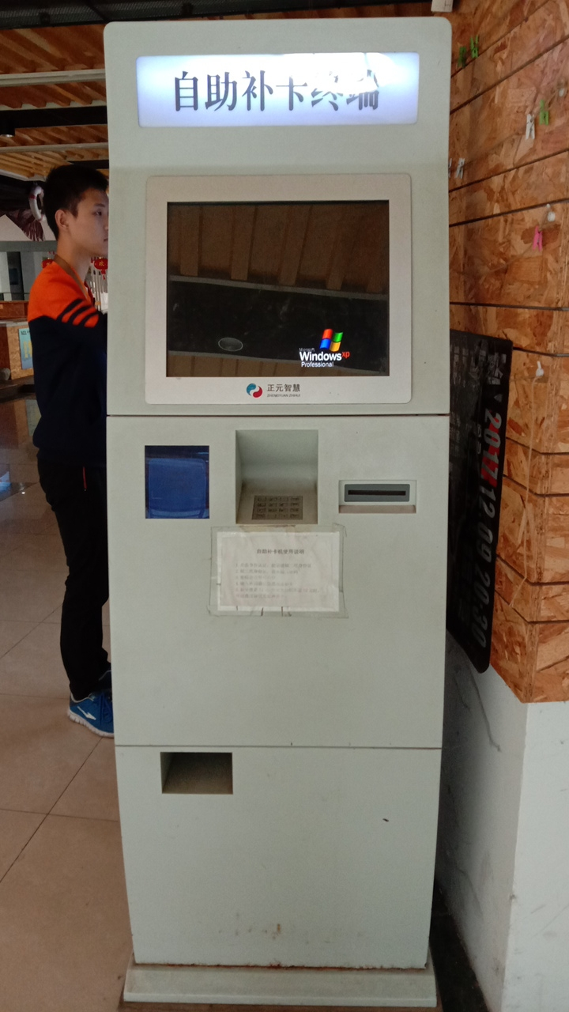
图1教学楼一卡通终端查询自助补卡机
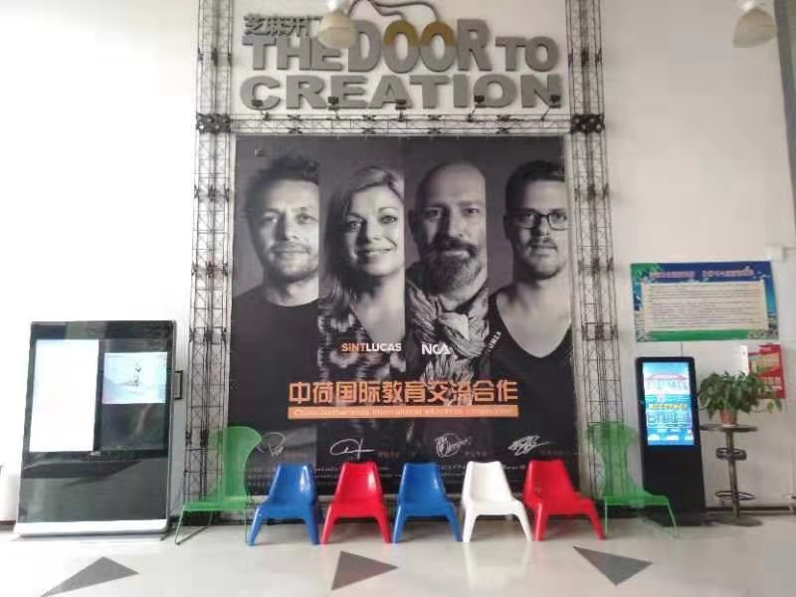
图2图书馆大屏幕触控公用终端
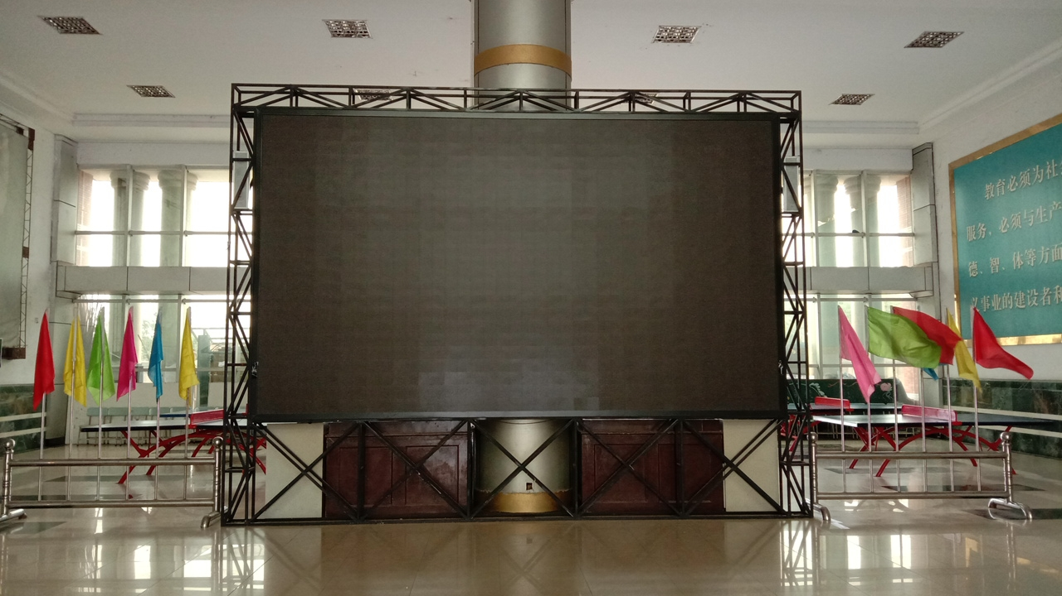
图3教学楼大屏幕触控公用终端

